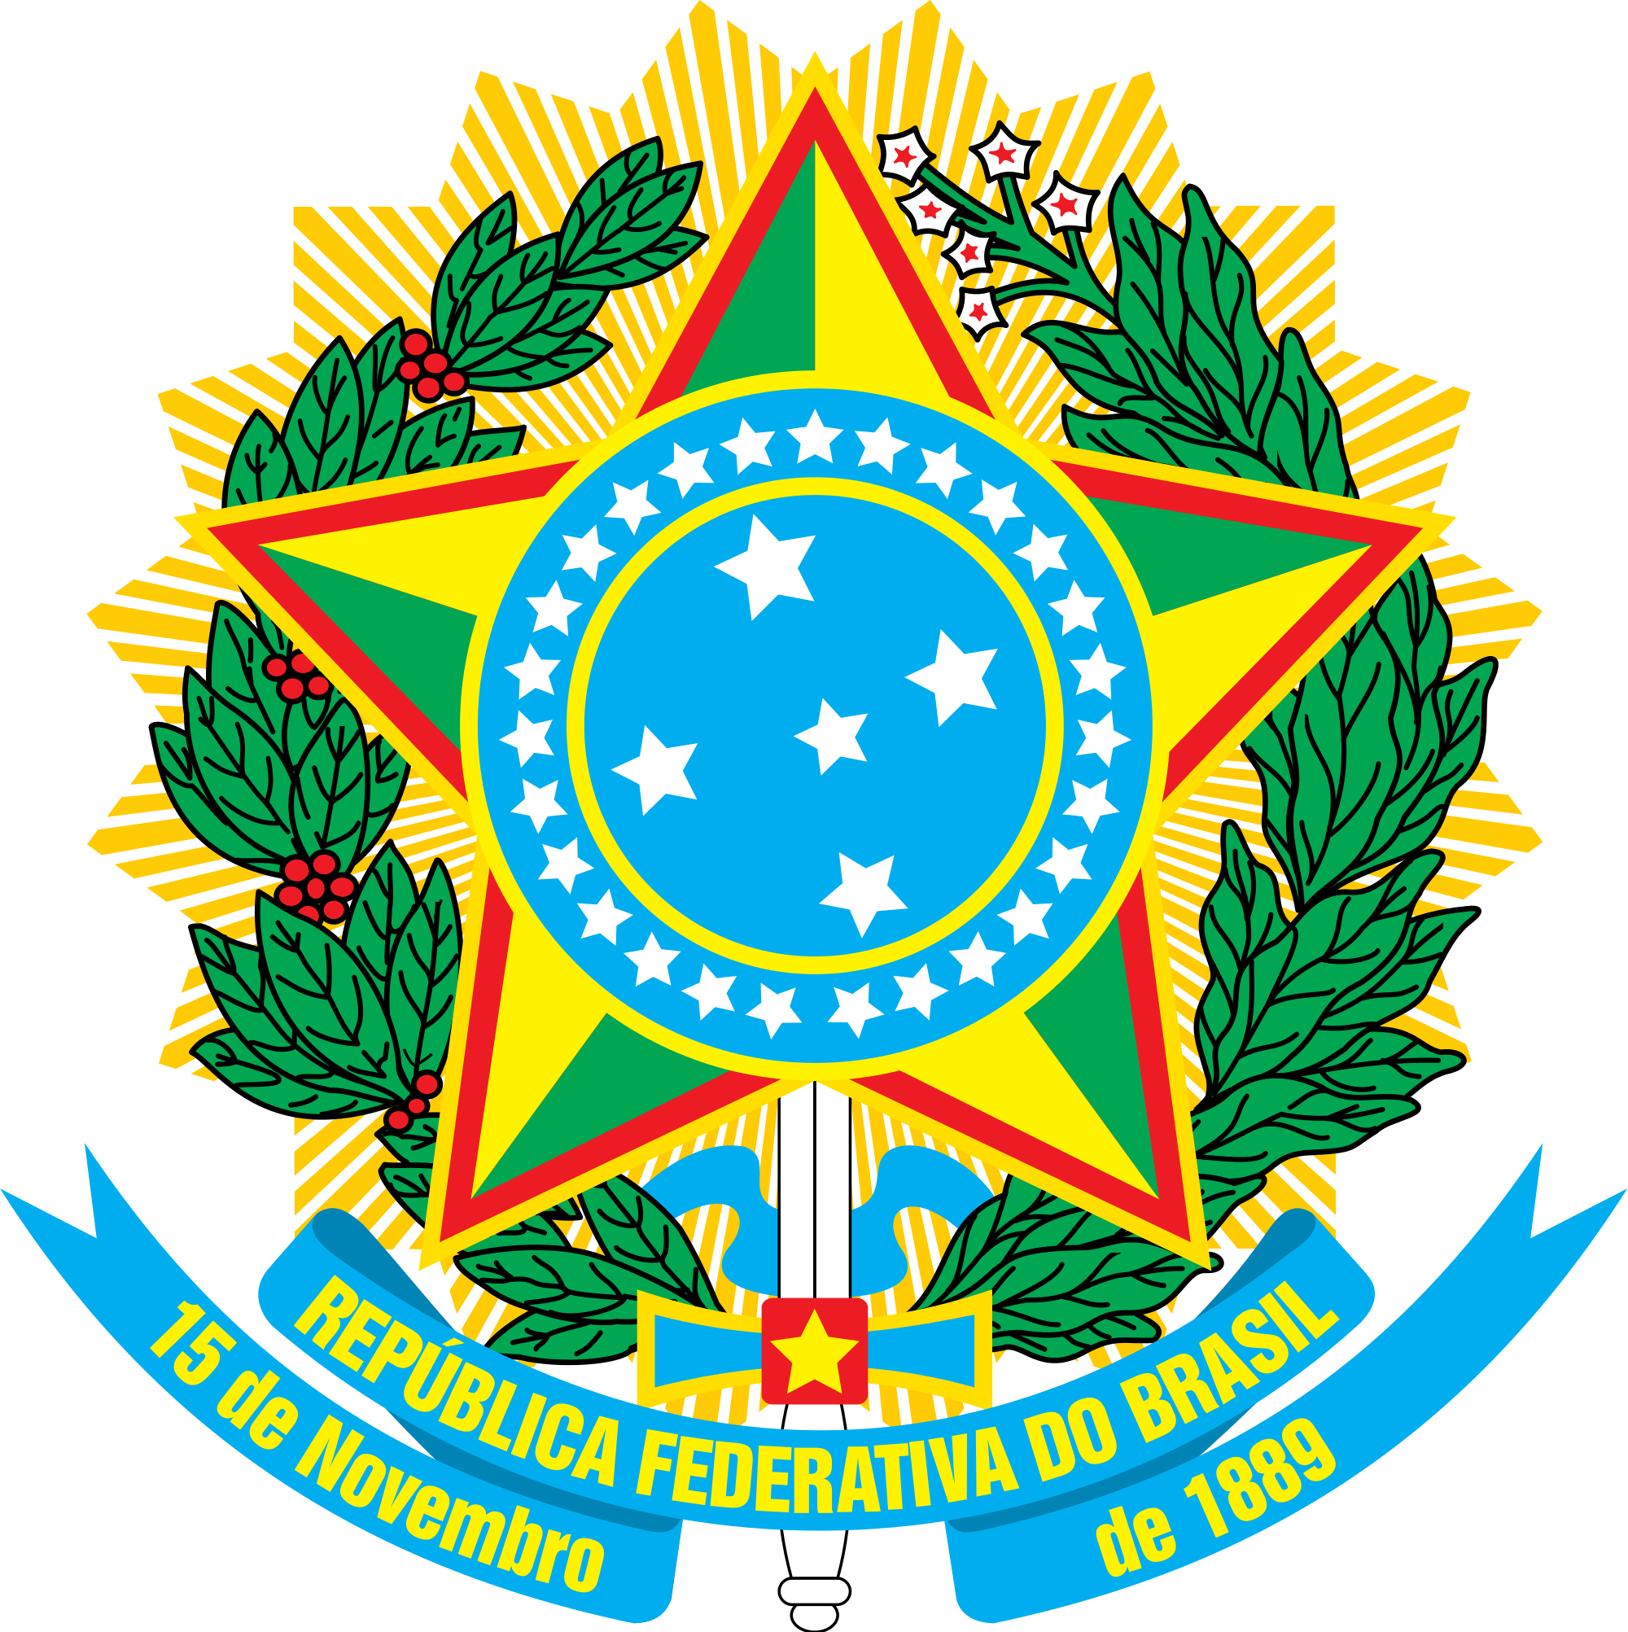
MINISTÉRIO DA EDUCAÇÃO
UNIVERSIDADE FEDERAL DA INTEGRAÇÃO LATINO-AMERICANA

INSTITUTO LATINO-AMERICANO DE TECNOLOGIA, INFRAESTRUTURA E TERRITÓRIO
PROGRAMA DE PÓS-GRADUAÇÃO INTERDISCIPLINAR EM ENERGIA & SUSTENTABILIDADE

Estágio em Docência – Plano de Trabalho

Identificação do Discente

Nome:____________________________________________________________________

RG/RNE:______________________________________________
Orientador(a):______________________________________________________________ Ano/semestre: Nível: ( ) Mestrado ( ) Doutorado
Título da Tese/Dissertação:___________________________________________________
_________________________________________________________________________
Identificação da Disciplina
Nome:____________________________________________________________________
Código:___________________________________________________________________
Curso(s):__________________________________________________________________
Docente da disciplina: __________________________________________________
Turma(s): Nº de alunos: Nº de créditos: Horário:
Ano e semestre de início: _____.__ Ano e semestre de finalização: _____.__
Atividades a serem desenvolvidas ( 4 horas semanais)
- Ministrar aulas com acompanhamento do professor responsável pela disciplina
- Desenvolvimento de material didático, softwares e websites
- Acompanhamento das aulas (o discente deverá acompanhar no mínimo 25% das aulas ministradas pelo professor responsável da disciplina)
- Acompanhamento em viagens de campo e/ou visitas técnicas
- Correção de exercícios
- Outras Atividades propostas
- Colocar “não cabe” para atividades não previstas no Plano de trabalho
Encaminhar este formulário para o e-mail da secretaria do PPGIES – secretaria.ppgies@unila.edu.br

